Муниципальное казённое дошкольное образовательное учреждение Детский сад «Алёнушка»

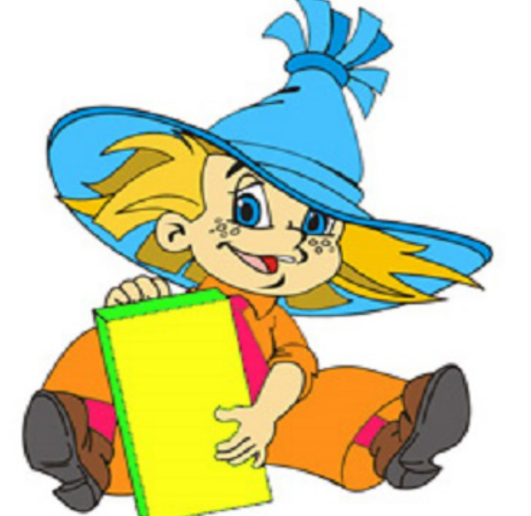

Цель: закрепить у детей знания о правилах пожарной безопасности.
Задачи:
-Закреплять правила безопасного поведения в случае пожара, представления детей о профессии пожарного, его внешнем виде.
-Развивать чувство ответственности за свою жизнь и жизнь окружающих людей.
-Воспитывать уважение к профессии пожарных, их нелёгкому труду.
Материалы: канат, два ведерка, 6 конусов, 6 обручей, мягкие игрушки.
Ведущий: Здравствуйте, дети. Сегодня у нас с вами праздник «Юные пожарные». Вы станете настоящими пожарными. Такими же смелыми, сильными и ловкими. Но для начала я хотела бы проверить, знаете ли вы правила противопожарной безопасности. Я вижу, все уже собрались, а это значит, можно начинать!
Вбегает Незнайка.
Незнайка: Стойте! Стойте, братцы! Меня забыли!
Ведущий: Ребята, да ведь это Незнайка!
Ведущий: Здравствуй, Незнайка!
Незнайка: Здравствуйте! Так спешил, так спешил... Чуть самого себя по дороге не растерял!
Ведущий: Да, еще бы немного, и ты бы опоздал. Ты же спешил на праздник «Юные пожарные»?
Незнайка: Да я даже и не знаю. Я просто увидел, что ребята собрались, вот и решил, что они опять будут во что-нибудь интересное играть. А играть я люблю!
Ведущий: Вообще-то мы будем соревноваться в силе, ловкости и знаниях по противопожарной безопасности. Ну и поиграем, конечно, тоже. Правда, ребята?
Ответы детей.
Незнайка: Ну вот! Я же говорю, что-то интересное придумали! Я, между прочим, тоже кое-что знаю по этой вашей пожарной опасности. У меня тут такая подружка появилась – Спичечка. Ох, она и выдумщица! Столько игр знает!
Ведущий: Так-так-так! Спичечка, значит? И в какие игры она тебя учила играть?
Незнайка: Как костры разводить, как петарды взрывать, спички поджигать, листики сжигать... Всего и не упомнишь...
Ведущий: А всего и не надо. Это, Незнайка, называется пожарная опасность. И подружка у тебя очень опасная. Ребята, можно со спичками играть?
Дети: Нет.
Незнайка: А почему?
Ведущий: А вот ребята сейчас расскажут тебе, почему.
1-й ребенок: Ты костер не разжигай,
И друзьям не позволяй.
Самый малый огонек,
От пожара не далек.
Потому ты для игры
Спичек в руки не бери!
Незнайка: Но почему?
2-й ребенок: Коробка спичек пусть мала,
Но много может сделать зла.
Распалит она пожар,
Превратится все в кошмар!
От одной лишь малой спички,
Все сгорят твои вещички!
Незнайка: Вот оно что! А что же мне теперь делать?
Ведущий: Оставайся с нами, и ты многому научишься. А заодно посоревнуешься с ребятами в ловкости.
Незнайка: Я с радостью!
Ведущий: А сейчас я вам загадаю загадки. Слушайте внимательно!
Загадки.
1. Шипит и злится,
А воды боится.
С языком, а не лает,
Без зубов, а кусает
(огонь)
2. Дремлют в домике девчонки, бурые шапчонки
(спички)
3. Раскалился вдруг
Электрический утюг,
Что должны вы сделать, детки?
Вынуть вилку из...
(розетки)
4. Выпал на пол уголек,
Деревянный пол зажег,
Не смотри, не жди, не стой,
А залей его...
(водой)
5. В брезентовой куртке и каске,
Забыв про кольчужную бронь,
Решительно и без опаски.
Бросается рыцарь в огонь
(пожарный)
А сейчас дети группы «Солнышко» покажут, как они справятся с огнем «Тушение пожара».
Каждой команде дается пожарное ведро.
Задание: добежать с ведром до ориентира, вернуться обратно, передать ведро следующему участнику.
Дети группы «Яблочко», покажут какие они ловкие. Как будут спасать зверушек из огня.
«Спасаем зверей».
Напротив каждой команды на противоположной стороне зала - обручи, "горящие полянки", в них животные (мягкие игрушки). Игроки по очереди добегают до полянки, берут одну игрушку, возвращаются к команде.
А дети подготовительной группы «Непоседы», покажут какие они сильные, ведь пожарный должен быть сильным
игра «Самый сильный» (перетягивание каната)
А сейчас мы с вами ответим на вопросы «Чем тушат пожар?».
Если называется средство, которым можно потушить пожар, дети поднимают руки вверх и хлопают.
Если называется средство, которым нельзя тушить пожар, топают ногами.
Незнайка: Чур, я проведу этот конкурс!
Ведущий: Один ты можешь не справиться. Давай я тебе помогу
Ведущий: вода, песок, земля, огнетушитель.
Незнайка: спички, пироги, бумага, блины, рваные галоши.
А теперь мы с вами преодолеем полосу препятствий, ведь пожарным приходиться преодолевать разные препятствия при тушении пожара.
«Полоса препятствий» (можно поучаствовать 2 группам по очереди средняя и подготовительная)
Эстафета с преодолением следующих препятствий: конусы - оббежать «змейкой», прыжки на двух ногах из обруча в обруч.
Ведущий: Все вы сегодня были сильными и ловкими, проявили знания и смекалку. И для того, чтобы все мы еще лучше запомнили правила противопожарной безопасности, я прочитаю вам стихотворение.
Вы запомните, ребята, то, что я скажу сейчас.
Не берите в руки спички, очень-очень вас прошу.
Да, огонь бывает добрым, помогает тут и там,
Ужин сделает горячим и тепло подарит нам.
Но в детских руках непослушен огонь,
И ты потому крошки-спички не тронь,
Моргнуть не успеешь, как вспыхнет пожар,
С огнем не шути, не, то будет кошмар!
Фен, компьютер, газ на кухне,
Телевизор и утюг,
Пусть включает только взрослый –
Наш надежный старший друг!
Ведущий: Мне очень понравилось, что все вы знаете правила противопожарной безопасности. Растите сильными, смелыми и здоровыми!

